SREDA, 27. 5. 2020
DOPOLNILNI POUK: ob 10.00 na ZOOM-u
SLJ:
- Čemu beremo in poslušamo novice in kaj izvemo iz njih?

- ZAPIS V ZVEZEK:

NOVICA
Novica je kratko besedilo o zanimivem dogodku. Lahko je govorjena ali napisana. V njej izveš:
- kaj se je zgodilo,
- kje in kdaj se je zgodilo,
- kdo je bil v dogodku udeležen,
- zakaj je do dogodka prišlo.
Novica, ki je objavljena v časopisu, ima: naslov, ime in priimek novinarja, fotografijo.

- V časopisu ali na internetu poišči novico in jo prilepi v zvezek.
- V DZ reši naloge na straneh 113 (reši 2. in 3.), 114 in 115.

MAT:
- Preverimo, kaj smo se do sedaj naučili
- V DZ reši strani 25 – 28. Naloge so namenjene preverjanju tvojega znanja. Če ti kakšna snov še dela težave, vadi, da jo utrdiš.
- Naloge bomo pregledali na zoom-u, zato jih imej do takrat že rešene.

DRU:
- V DZ reši naloge na straneh 91 – 93.

- Preberi temo Aktualno na straneh 94 in 95. Napiši, kaj lahko za izboljšanje planeta narediš TI!

NIT:
- ZAPIS V ZVEZEK:
RASTLINE BREZ CVETOV
Rastline brez cvetov naseljujejo skoraj vsa življenjska območja na Zemlji. Same si izdelujejo hrano in proizvajajo kisik. Večinoma jih najdemo na vlažnih rastiščih.
Med rastline brez cvetov uvrščamo:
- ALGE: nimajo korenin, stebla, listov, cvetov in plodov. Proizvedejo največ kisika od vseh rastlin.
- MAHOVI: nimajo pravih korenin, stebla, listov in cvetov. Razmnožujejo se s trosi. Vodo črpajo preko celotne površine. Naselijo se na golo kamnino in uspevajo v vlažnih in senčnih legah.
- PRAPROTNICE: nimajo cvetov, plodov in semen. Razmnožujejo se s trosi in uspevajo v vlažnem okolju.

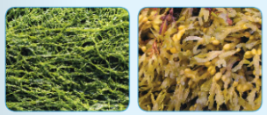 ALGE
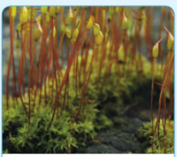 MAH
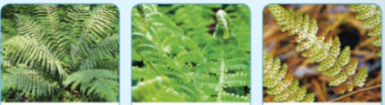 PRAPROTNICE
- V DZ reši stran 84.

